Web pretrazivač
Web pretrazivač-web search engine
Kad bih svi Internet pretrazivaci prestali u trenutku sa radom, nastupio bih opsti haos na Internetu. Jednostavno receno, bez Internet pretrazivaca ne bi bilo ni pretrazivanja, vec samo pukog trazenja igle u plastu sena.
Na WWW-u mozemo pronaci skoro sve sto nas zanima ali to nije ni malo lak posao .
Intrnet pretrazivac je servis dizajniran da trazi informacije na WWW i to uglavnom zadavanjem kljucnih reci.
Rezultati pretrage su obicno predstavljeni u obliku liste i najcesce se nazivaju “hits”.Internet pretrazivaci rade na principu algoritma .
Kada se Internet pretrazuje preko nekog pretrazivaca vrsi se pretraga po njegovoj bazi podataka ,pa prema tome sto vise sajtova pretrazivac ima u svojoj bazi to je bolji.
Glavna podela pretrazivaca je bas po tome kako se pune njihove baze podataka i kako se vrsi rangiranje u njima.
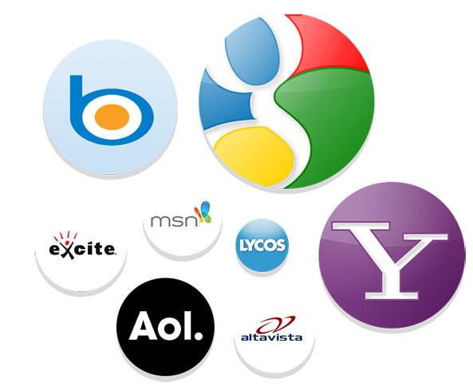

Skracenice: GG=Google, YH=Yahoo, MSN=MSN, AOL=AOL, AJ=Ask Jeeves. OVR=Overture, MY=MyWay.com, INF=Information.com, LY=Lycos Networks, WS=WebSearch.com, IS=InfoSpace Networks, NS=Netscape Search, AV=AltaVista, MS=Microsoft.com, HB=HighBeam.com.
Agenti za pretrazivanje Web-a(Web Searching Agent)
Danas je prikupljanje podataka kod pretrazivaca u potpunosti automatizovano i obavljaju ga agenti za pretrazivanje Web-a.Ovi agenti su poynati jos i kao crvi,pauci,puzaci.
Kako rade Internet pretrazivaci?

Uslovi za dobro rangiranje
- Dobro definisane key reči
- Tekst na strani mora odgovarati opisu
- Suvišni tekstovi moraju biti na posebnim stranama
- Posećenost
- Dobar izbor H tagova za tekst
- Izbagavanje Flash-a koji nosi ključni sadržaj
- Medjusobna povezanost stranica
- Izbegavati pop-up prikaze
- Voditi računa kod dinamičkih sadržaja
- Ključne reči u URL-u
- Ključne reči u linkovima (tekst)
- Linkovi sa .edu ili .gov sajtova
- Učestalost promene sadržaja

Šta ne treba da se na đe na sajtu
- Velike slike - svi vole velike brzine svi vole velike brzine
- Dobrodošlica - stereotip - hvalisanje
- Nedefinisani proizvodi bez cena i opisa
- Eksterni linkovi koji vode direktnoj konkurenciji
- Logo i baneri koji predstavljaju nagrade koje ste dobili
- Pravopisne i gramati Pravopisne i gramatičke greške
- Preterana upotreba re Preterana upotreba reči kao što su "mi, na to su "mi, naš, ja, moj", kao i naziva firme

